Software Biblioteche Trentine

PROGETTO GRUPPO t00

Giulio Migani

2022

Indice

Diagramma delle classi 2

Sistema per mandare le Email 2

Autenticazione nei due applicativi 2

Operazioni degli utenti 3

Codice in Object Constraint Language 4

Creazione del noleggio 4

Copie disponibili dei libri 4

Date del noleggio 5

# Diagramma delle classi

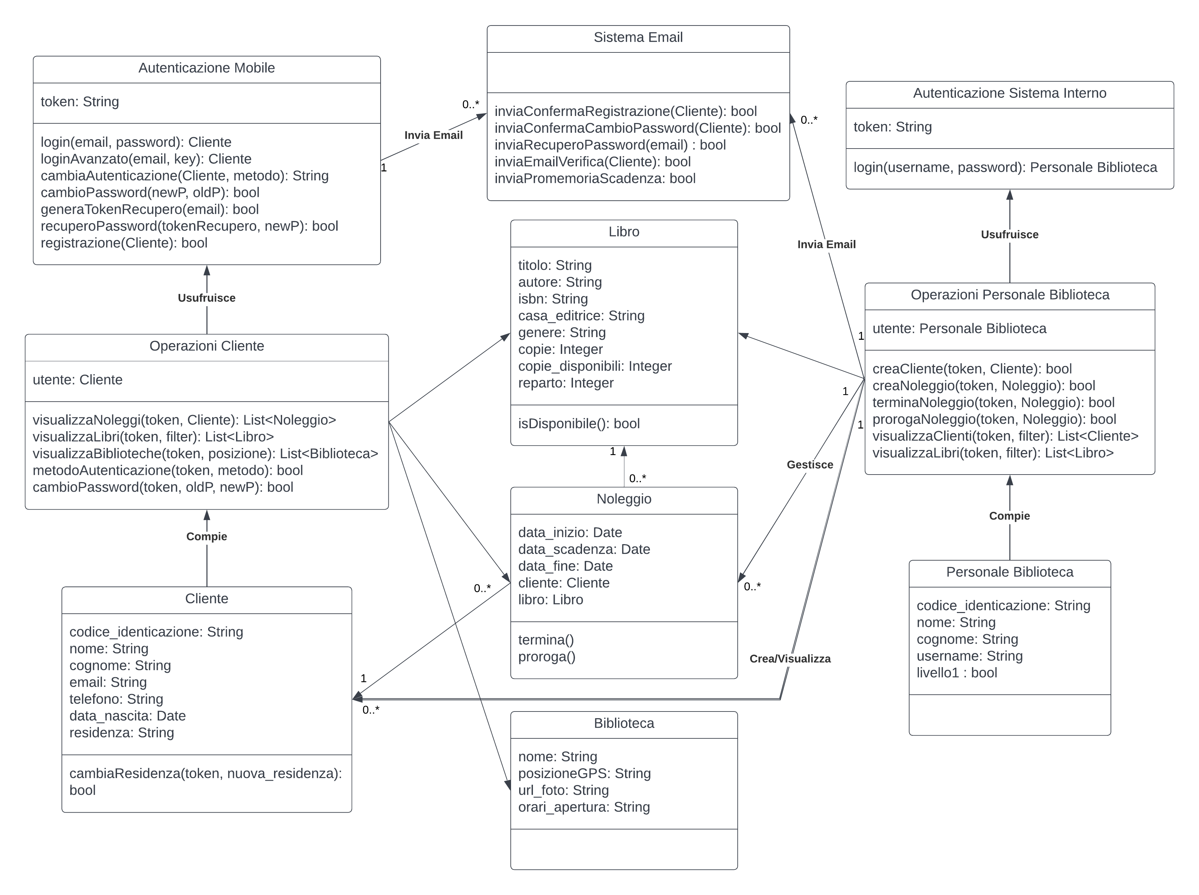

## Sistema per mandare le Email

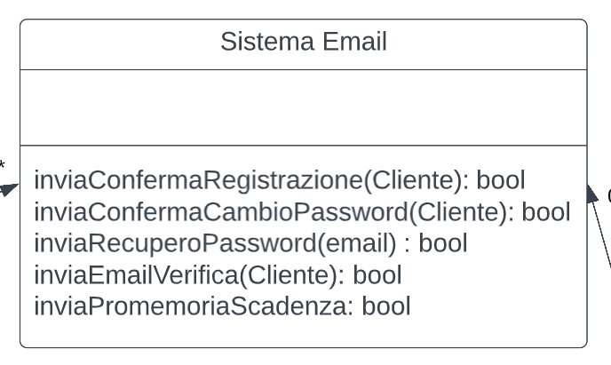

Per interfacciarsi con il sistema esterno delle mail è prevista una classe di appoggio già predisposta per le varie funzioni presenti nel diagramma dei casi d’uso e nel diagramma delle componenti.

## Autenticazione nei due applicativi

Sono presenti due classi per gestire l’autenticazione perché fanno riferimento a due applicativi distinti. Inoltre, anche le credenziali sono gestite separatamente nel database. Al momento dell’autenticazione viene verificata la corrispondenza con il codice hash associato alla password dell’utente e poi viene generato un token per gestire la sessione dell’utente. Se il login ha successo il metodo login restituisce i dati associati all’utente che si è loggato, altrimenti una variabile nulla. Le password non vengono gestite in nessuna classe del sistema, ma viene verificata direttamente dal database, in questo modo si raggiunge un livello di sicurezza maggiore.

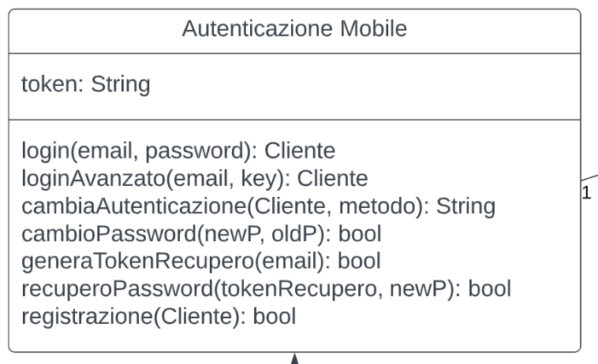

La classe “Autenticazione Mobile” oltre al metodo login ha anche metodi per cambiare metodo di autenticazione o cambiare/recuperare la password del cliente, è presente il metodo per permettere ad un nuovo utente di registrarsi, il quale genererà la sua password temporanea prima di inserire i dati nel database.

## Operazioni degli utenti

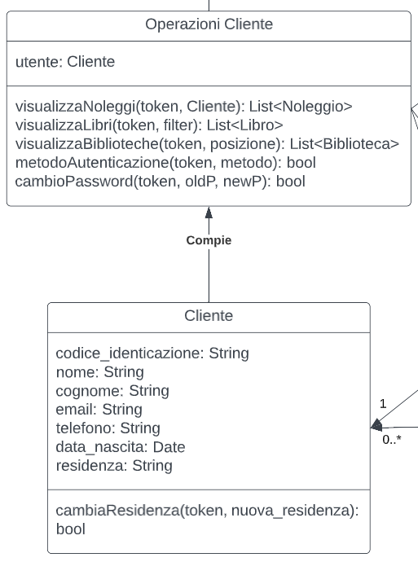 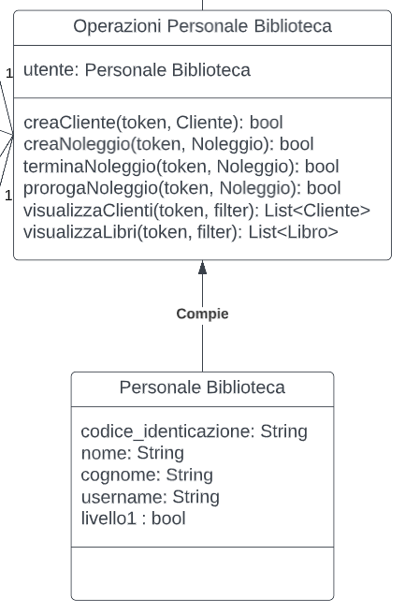

Si è deciso di progettare delle classi apposite per le operazioni dei due tipi di utenti per separare le funzioni delle classi. Il motivo più rilevante è che i metodi non vanno a modificare i dati dell’utente, ma semplicemente vengono compiuti da essi, ad eccezione di “cambiaResidenza” che infatti è stato messo nella classe “Cliente”. Per ognuna di queste operazioni è prevista la convalida del token per poter verificare la sessione dell’utente. Questo è necessario perchè questi metodi saranno usati dal frontend e quindi sarà necessario verificare che la sessione sia valida e non scaduta.

# Codice in Object Constraint Language

## Creazione del noleggio

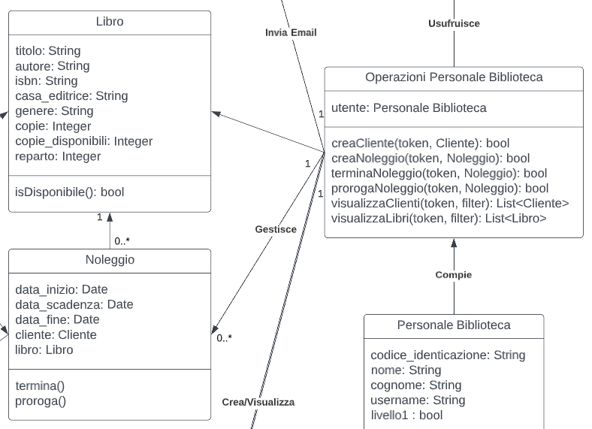

context Operazioni Personale Biblioteca :: creaNoleggio()

pre : Noleggio.Libro.copie_disponibili > 0

## Copie disponibili dei libri

context Libro inv :

self.copie >= self.copie_disponibili

## Date del noleggio

context Noleggio inv :

self.data_scadenza > self.data_inizio

appunti:

* come gestisco i contesti dove la verifica è sul database?
* Possibili context:

nuovo cliente solo se email non già presente

registrazione solo se email non già presente

login solo email esiste e se hash password corrisponde a quello nel database

recuperopassword solo se token recupero valido

genera token recupero solo se email esiste nel database

tutte le operazioni solo se validazione token

cambio password solo se vecchia corrisponde